Abstracto

Se estima un modelo de series de tiempo con las variables correspondientes a PIB Real e Ingresos Tributarios con el fin de estimar la caída en los ingresos del gobierno dado las tasas de crecimiento del producto proyectadas que tienen en cuenta el efecto del COVID-19.

Presentado Por:

Ángel David Rodríguez Alvarado 20151022511 Alexis Daniel Herrera Aguilar 20161001378

Datos y Metodología

**A.-) Modelo Teórico A Estimar.**

El modelo propuesto es un modelo level - log estático simple de series de tiempo tomamos como base un modelo econométrico de una publicación del banco interamicano de desarrollo llamado “recaudar para crecer”elaborado por Agosín Manuel, Barreix Albert, y Machado Roberto.

Modelo poblacional:

* Ingresos Fiscales/PIB Real = B0 + B1 log(PIB Real) + B2*GINI + e Para todo t

**B-) Tipo, Fuente, Horizonte utilizado.**

Para la estimación del modelo se utilizan datos ordenados cronológicamente (Series de Tiempo) provenientes de la base de datos de la OCDE y el BCH. Los ingresos fiscales fueron extraídos de la base de datos de la OCDE y el PIB Real fue extraído de los datos del BCH, Mientras que el Coefiente de Gini fue extraído de la Base de Datos del Banco Mundial. Todas variables se recogieron con una periodicidad anual para el periodo 2000 – 2017.

Igualmente, se deflacto la variable correspondiente a los “Ingresos Fiscales” utilizando el deflactor del PIB. Calculado con la fórmula tradicional de (PIB Nominal/PIB Real) *100

Análisis

Análisis Explorativo

Para iniciar el análisis, se graficaron las variables con respecto al tiempo:







Apreciando claramente tendencias ascendentes en las series de ingresos fiscales y PIB Real, que me sugieren desde ya su no-estacionariedad. Por otro lado, la serie correspondiente a la desigualdad de ingresos, coeficiente de GINI, muestra una leve tendencia descendente.

De igual forma se aprecia una caída marcada en las dos primeras variables. Caída que corresponde a la crisis económico-politica que sufrió el pais alrededor de 2009. Este shock, visualmente, parece haber cambiado la tendencia de las series, que supone un indicativo de la presencia de raíces unitarias y por ende de no-estacionariedad. Pero eso se verificara con pruebas formales

C _) Evaluando formalmente la estacionariedad de cada variable del modelo

Con el fin de evaluar la estacionariedad de las series de una manera más formal, se procedió a estimar los correlogramas totales y los correlogramas parciales



Donde en el caso del correlograma total vemos una caída relativamente suave en las correlaciones mientras el número de rezagos aumenta. Además de un patrón con autocorrelaciones negativas empezando a partir del rezago número 7. Este patrón, deduzco, es un indicativo de la influencia de los ciclos económicos en la serie. Asimismo, la autocorrelación parcial cae abruptamente en el segundo periodo. Otra señal de no estacionariedad.

Por otro lado, al ver el correlograma de los ingresos fiscales, observamos que al igual que con la serie correspondiente al PIB Real, hay un comportamiento similar, por ende, un análisis similar le sigue.









Para el caso del coefiente De Gini vemos una caída relativamente suave en las correlaciones mientras el número de los rezagos aumenta. Y con un patrón con autocorrelacion negativa empezando a partir del rezago número 8 asimismo, la autocorrelacion parcial cae abruptamente en el segundo periodo con este patrón de correlograma podemos intuir que la serie del coefiente de Gini tiene tendencia determinística algo que se tiene que confirmar atraves de una prueba de raíz unitaria.

Adicionalmente a los correlogramas, se realizó la prueba de raíz unitaria de Dickey – Fuller aumentado.

D _ ) Estudie el tipo de tendencia.

Pruebas de Raíz Unitaria

Antes de realizar la prueba aumentada de Dickey-Fuller, se trató de determinar el numero de lags adecuados para cada serie. En el caso del PIB, STATA no pudo estimar un numero de lags adecuado único. Por lo que se procedió a escoger el estimado correspondiente a Schwarz's Bayesian information criterion (SBIC) por ser el valor más bajo. Es decir, para la serie del PIB Real, se estimó que numero de lags óptimos es igual a 1 rezago. 

Por otro lado, para el caso de la serie correspondiente los Ingresos Fiscales, STATA no tuvo problemas en determinar que el número de lags optimo era igual a 1 rezago.



Finalmente, calculamos el numero de rezagos óptimos para la serie correspondiente al coeficiente de GINI:



Encontrando que el número de lags óptimos es igual a 2 rezagos.

Inmediatamente despues, con esta informacion en mano, se procede realizar las pruebas de Dickey Fuller aumentado siguiendo el algoritmo de Dolado.

Prueba de Raíz Unitaria para PIB Real

En una primera etapa, se hace la prueba con una ecuación que incluye deriva, tendencia y solamente un rezago. Obteniendo los siguientes resultados:



En donde los valores de las t-statistic son menores que los valores críticos para los tres grados de confianza. En esta etapa del logaritmo de Dolado se verifica que las hipótesis nulas {g = 0 y a2 = 0} no se pueden rechazar y por ende tenemos que, en esta primera etapa, si hay raíz unitaria pero no tendencia en la serie, sin embargo, debemos confirmar el resultado estimando una nueva regresión, pero esta vez extrayendo la tendencia que ahora sabemos es estadísticamente insignificativa. Esta segunda regresión solamente con deriva y un rezago nos devolvió los siguientes resultados:



Donde volvemos a obtener t-statistic menores a los valores críticos en los 3 niveles de confianza. Por tanto, no rechazamos las hipótesis nulas {g=0 y a0}. Es decir, incluso al extraer la tendencia del modelo, seguimos confirmando que si hay raíz unitaria pero igualmente confirmamos que no hay deriva en nuestra serie. Sin embargo, continuando el algoritmo de Dolado, debemos seguir haciendo una regresión más para confirmar que, realmente, tenemos presencia de una raíz unitaria en la serie. En este caso calculamos el test de Dickey-Fuller con un modelo sin tendencia ni deriva. Obteniendo los siguientes resultados:



La t-statistic es mayor a los valores críticos para el 90 y 95% de confianza. Valor que nos indica el rechazo de la hipótesis nula y por ende concluimo que la serie no presenta raíz unitaria

Prueba de Raíz Unitaria – Ingresos Fiscales

Siguiendo el algoritmo de Dolado, se realizaron tres pruebas Dickey-Fuller con diferentes ecuaciones. Los resultados para la primera prueba donde se incluye tendencia, deriva y 1 rezago son los siguientes:



Donde las t-statistic para la prueba de hipótesis {g=0 y a2=0} son menores a los valores críticos en los tres niveles de confianza. Seguidamente, se realiza una segunda prueba, donde se excluye la tendencia dado que se demostró que no es estadísticamente significativa. Los resultados de la segunda prueba son los siguientes:



En este escenario, las t-statistic siguen siendo mayores que los valores críticos a todos los niveles de confianza, por tanto se confirma que {g=0}, es decir, sigue existiendo raiz unitaria, además se confirma que la deriva no es estadísticamente significativa. Sin embargo, debemos volver a confirmar la presencia de raíz unitaria en la serie en ausencia de tendencia y deriva. Los resultados de este test son los siguientes:



Donde ahora, la t-statistic siguen siendo menores que los valores críticos a todos los niveles de confianza. Por tanto, concluimos que nuestra serie si presenta raíz unitaria. Y, por ende, nuestra serie correspondiente a los ingresos fiscales es un proceso no-estacionario integrado de orden 1 con tendencia estocástica.

Prueba de Raíz Unitaria – Coeficiente de GINI

De nueva forma, seguimos aplicando el algoritmo de Dolado para encontrar la presencia de raíz unitaria en nuestra última variable. Y, al igual que antes, iniciamos la prueba con una ecuación que incluía tendencia, deriva y dos rezagos.



Obteniendo t-statistics mayores que los valores críticos al 90 y 95% de confianza. Por ende, procedemos a rechazar la hipótesis nula de {g=0}, y siguiendo al algoritmo de Dolado, concluimos que la serie no presenta raíz unitaria.

**Estacionariedad en Diferencias o Estacionariedad en tendencia**

En el caso de la variable correspondiente a ingresos fiscales, encontramos la presencia de raíz unitaria, por lo tanto, la serie posee una tendencia estocástica que solo es estacionalizable al sacar diferencias, es decir, la serie de ingresos fiscales %PIB, es estacionaria en diferencias.

Caso contrario sucede con el PIB Real y el coeficiente de GINI. En donde luego de aplicar la prueba de Dickey-Fuller aumentado encontramos que no poseían raíces unitarias, por ende, se procedió a extraer la tendencia en ambas series, obteniendo las siguientes graficas que, visualmente, lucen como estacionarias



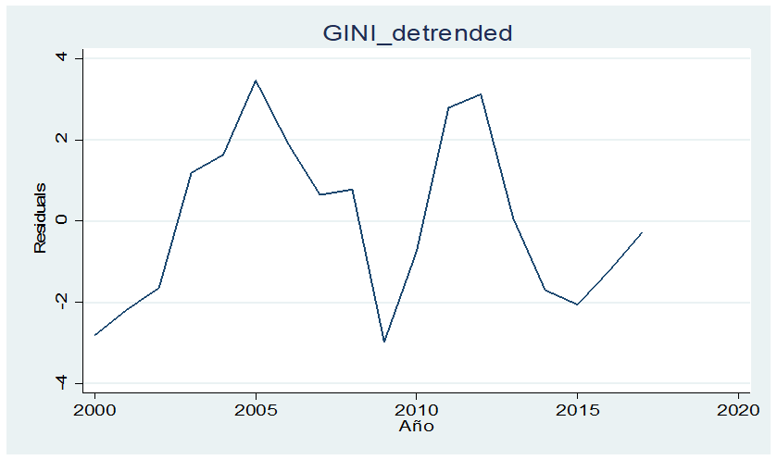

**E -) Verificando cointergracion a la granger**

Para saber si existía cointegración entre las variables de interes (Ingresos Fiscales y PIB Real), se estacionarizo de manera apropiada cada variable. En el caso de la serie de ingresos fiscales se estacionarizo aplicando primeras diferencias. Pero las variables correspondientes a PIB Real y coeficiente de GINI se estacionarizaron removiendo la tendencia en las series.

Una vez teniendo nuestras variables estacionarizadas podemos proceder a estimar la regresión y la cointegración entre ellas.

En esta parte se aplico el test de Engel – Granger. Sin embargo, se hace saber que las variables de interes(PIB Real e Ingresos Fiscales) poseen un orden de integración diferente, por lo que la prueba probablemente no es adecuada, pero a pesar de ello, se procedió siempre a probar la existencia de cointegración entre las series antes mencionadas.

H0: No hay cointegración

H1: Si hay cointegración.

Obteniendo los siguientes resultados:



Donde el valor de la t-statistic en menor a los valores críticos en los tres niveles de confianza. Es decir, estadísticamente no hay suficiente evidencia para rechazar la hipótesis nula. Por ende, no tenemos cointegración en las series.

**F-) Verificando los supuestos para Inferencia**

Se sabe que para poder hacer inferencia valida a partir de un modelo se deben cumplir tres supuestos, por lo tanto, se estimó el modelo mediante OLS con las series ya estacionarizadas y luego se verifico el cumplimiento de los supuestos:



Luego, se procedió a hacer la prueba a hacer la prueba de Breusch Pagan tanto para probar la presencia de heterocedasticidad como para la presencia de autocorrelación. En el caso de la heterocedasticidad:



Y se rechaza la hipótesis nula. Concluyendo que si hay presencia de heterocedasticidad.

En el caso de la prueba de autocorrelación:



No se encuentra suficiente evidencia estadística para concluir que si hay presencia de autocorrelación.

Luego se procede a verificar el supuesto de normalidad en los errores y se obtiene que están levemente sesgados:



**G - ) Obtenga Adecuadamente el modelo muestral**

**Estimando el modelo mediante matriz robusta de errores**

Dado que ya verificamos que nuestro modelo presenta heterocedasticidad, para poder hacer inferencia estadística valida deberemos volver a estimar de nuevo el modelo, pero ahora con una matriz robusta que nos devolverá valores adecuados para los t-statistics que nos permitan hacer inferencia valida. Los resultados de esta nueva estimación son:



Los resultados de esta nueva estimación nos indican que el PIB tiene una relación negativa con el porcentaje de ingresos recaudados. Lo que económicamente no tiene mucho sentido pero que tal vez ocurre a causa de que la variable dependiente es un porcentaje de la variable regresora. Y al aumentar el pib, manteniéndose los ingresos constantes, la fracción que estos representan en relación al PIB es menor.

**H -) Modelo De Corrección De Errores**

Regrecion de largo plazo

Para la estimación Del Modelo De Corrección De Errores nos ayudamos en primera instancia de una regresión a largo plazo utilizando una regrecion de e los ingresos tributarios como proporción del PIB, en función de el LN del PIB Real y el Coefiente de Gini. La estimación se hizo atraves de OLS el cual nos dio el siguiente resultado.

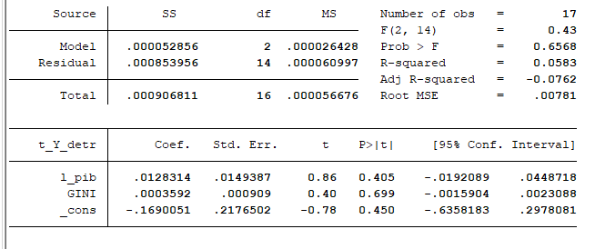

De esta regresión guardamos sus residuos para usarlos Para usarlos en una prueba de raíz unitaria de segunda generación Elliott–Rothenberg–Stock .

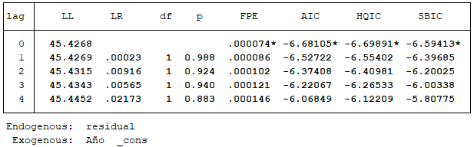

Atraves de los criterios de información de los residuos de la regrecion estimada teniendo como componente exógeno la variable Año declarada anteriormente vemos nos marca un óptimo con 0 rezagos para realizar la prueba de raíz unitaria de segunda generación Elliott–Rothenberg–Stock .

Prueba de raíz unitaria de segunda generación Elliott–Rothenberg–Stock .

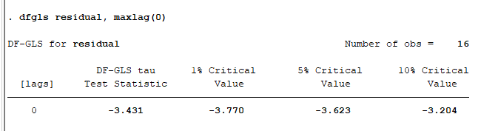Donde la Ho: Tiene raíz unitaria

Observando nuestro valor crítico estimado es menor en valor crítico con un 1 % y con 5 % sin embargo es mayor en valor absoluto a un nivel crítico en un 10% por tanto no se rechza la Ho con lo que residuos de nuestra regrecion son estacionarios por tanto existe cointegracion en las variables y nos servirá con la regrecion de corto plazo que se estimara posteriormente.

Regrecion De Corto Plazo

Para la estimación De la Regrecion a corto plazo es una regrecion de de los ingresos tributarios como proporción del PIB en función de el LN del PIB Real y el Coefiente de Gini estacionarizadas para evitar una estimación espurea y también incluimos los residuos obtenidos en la regrecion de largo plazo. La estimación se hizo atraves de OLS el cual nos dio el siguiente resultado

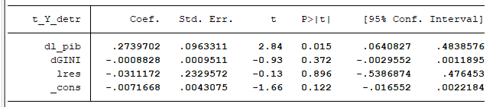

Observando el resultado del coefiente de los residuos nombrado como 1res vemos que cumple el supuesto de la metodología de un modelo de corrección de errores siendo negativo y menor a uno.

**I - ) Interprete el impacto del crecimiento de la economía en “ H”**

Basándonos en el inciso “H” podemos decir que:

Si el coefiente de GINI aumenta en 1 unidad adicional, la recaudación tributaria como proporción del PIB disminuyen en 0.0008828 puntos.

Si el pib real aumenta en 1 % adicional, la recaudación tributaria como proporción del PIB se incrementaran en 0.2739702 puntos.

**Referencia**

**Agosin, M., Barreix, A., & Machado, R. (Eds.). (2005)**. *Recaudar para crecer: bases para la reforma tributaria en Centro America*. IDB.